大屏互动-滚动抽奖
滚动抽奖用于在直播过程中通过互动大屏随机抽取中奖观众。运营人员可提前配置参与用户、活动外观和奖品，并在互动大屏控制每轮抽奖；观众可在观看页查看参与状态、开奖结果和奖励信息。

一、功能介绍
滚动抽奖支持以下能力：
- 创建并管理滚动抽奖活动；
- 配置全部用户、分组用户或标签用户参与；
- 配置现金红包或自定义奖品；
- 自定义大屏背景和 Logo；
- 通过互动大屏控制抽奖开始和结束，并进行多轮抽取；
- 在观看页同步展示参与状态和开奖结果；
- 查看活动数据、中奖名单和领奖信息，并导出中奖名单。

二、新建滚动抽奖活动

1. 进入大屏互动
进入目标频道，通过【营销互动】-【大屏互动】进入活动列表，点击【新建活动】。
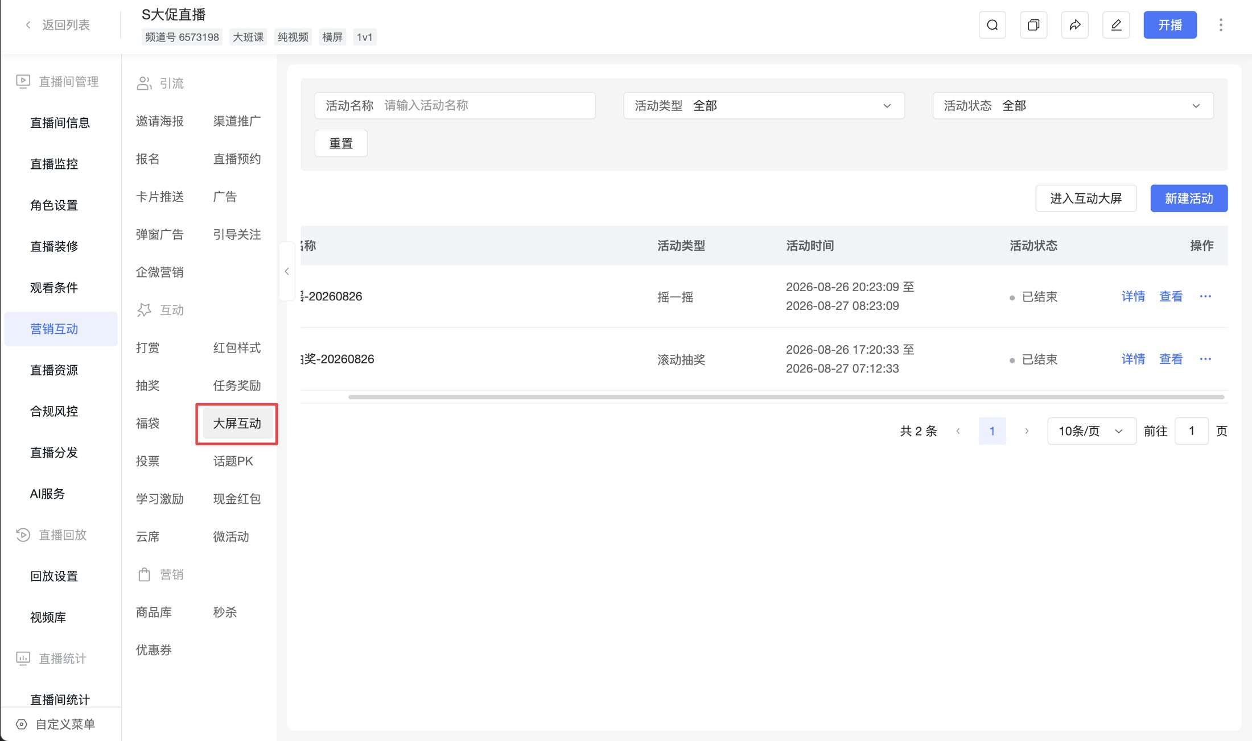

2. 选择活动类型
在【选择活动类型】弹窗中选择【滚动抽奖】，点击【确认】。
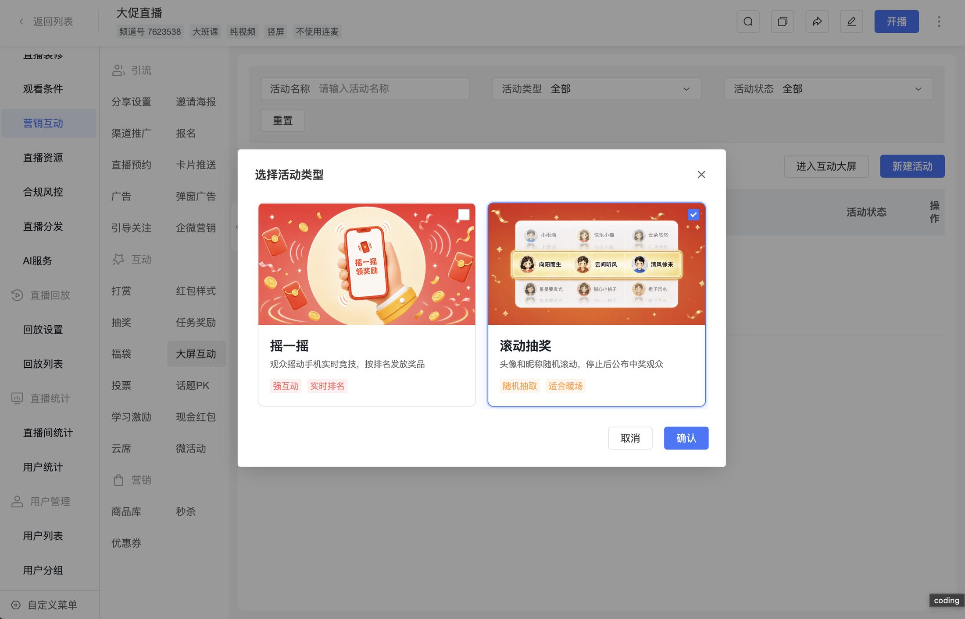

3. 配置基本信息
填写活动基本信息：
配置项 | 说明
活动名称 | 必填，默认填充“滚动抽奖-当前日期”，可编辑，最多 50 个字符。活动名称用于后台识别，并展示在互动大屏的活动选择列表中。
活动时间 | 必填，用于限定活动可在互动大屏发起的有效时段，不是抽奖实际发起的时间。开始时间默认为当前时间后 2 小时，结束时间默认为开始时间后 12 小时，可按需调整。活动时间跨度最长为 7 天。
参与用户 | 必填，默认选择【全部用户】；也可选择【分组用户】或【标签用户】。
活动说明 | 可选，最多 1000 字。观众可在观看页查看活动说明。

【全部用户】是指活动生效期间，当前频道内符合观看条件的在线观众，不会在创建活动时生成固定名单。
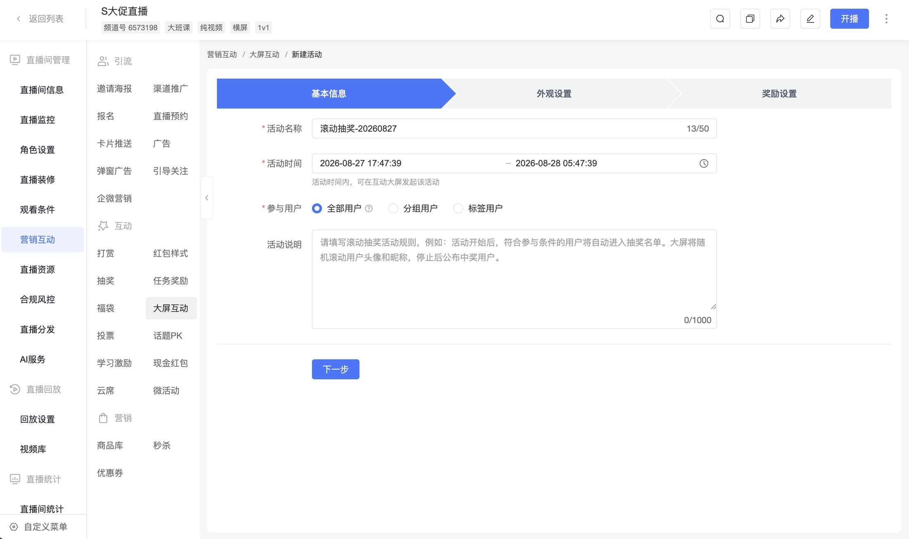

4. 配置外观
在【外观设置】中配置大屏背景和活动 Logo：
- 大屏背景默认使用当前主题的默认背景，也可上传 JPEG、JPG 或 PNG 格式的图片，文件大小不超过 5 MB；
- 活动 Logo 为可选配置，支持上传 JPEG、JPG 或 PNG 格式的图片，文件大小不超过 2 MB；
- 上传活动 Logo 后，可在大屏预览中拖动位置，并调整大小。
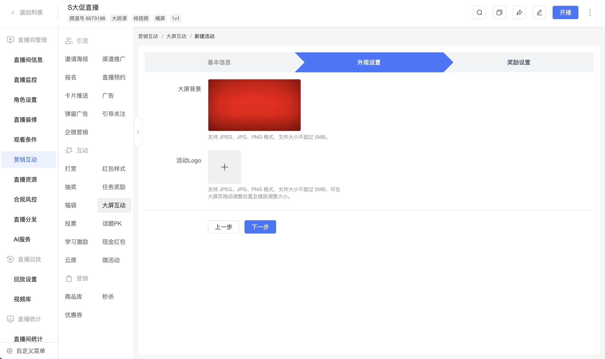

5. 配置奖励
滚动抽奖支持现金红包和自定义奖品。

现金红包
配置单个红包金额、红包数量和单次抽取数量。

自定义奖品
配置奖品名称、奖品图片、奖品数量和单次抽取人数。奖品名称最多 20 个字符；奖品图片支持 JPEG、JPG 或 PNG 格式，文件大小不超过 2 MB。
如需收集中奖观众的领奖信息，可开启【领奖信息填写】并关联信息采集表单。开启后，必须选择一个信息采集表单才能保存活动；关闭后，已关联的表单将被清空。
完成配置后保存活动。保存成功后，页面返回活动列表，新活动的状态为【未开始】。
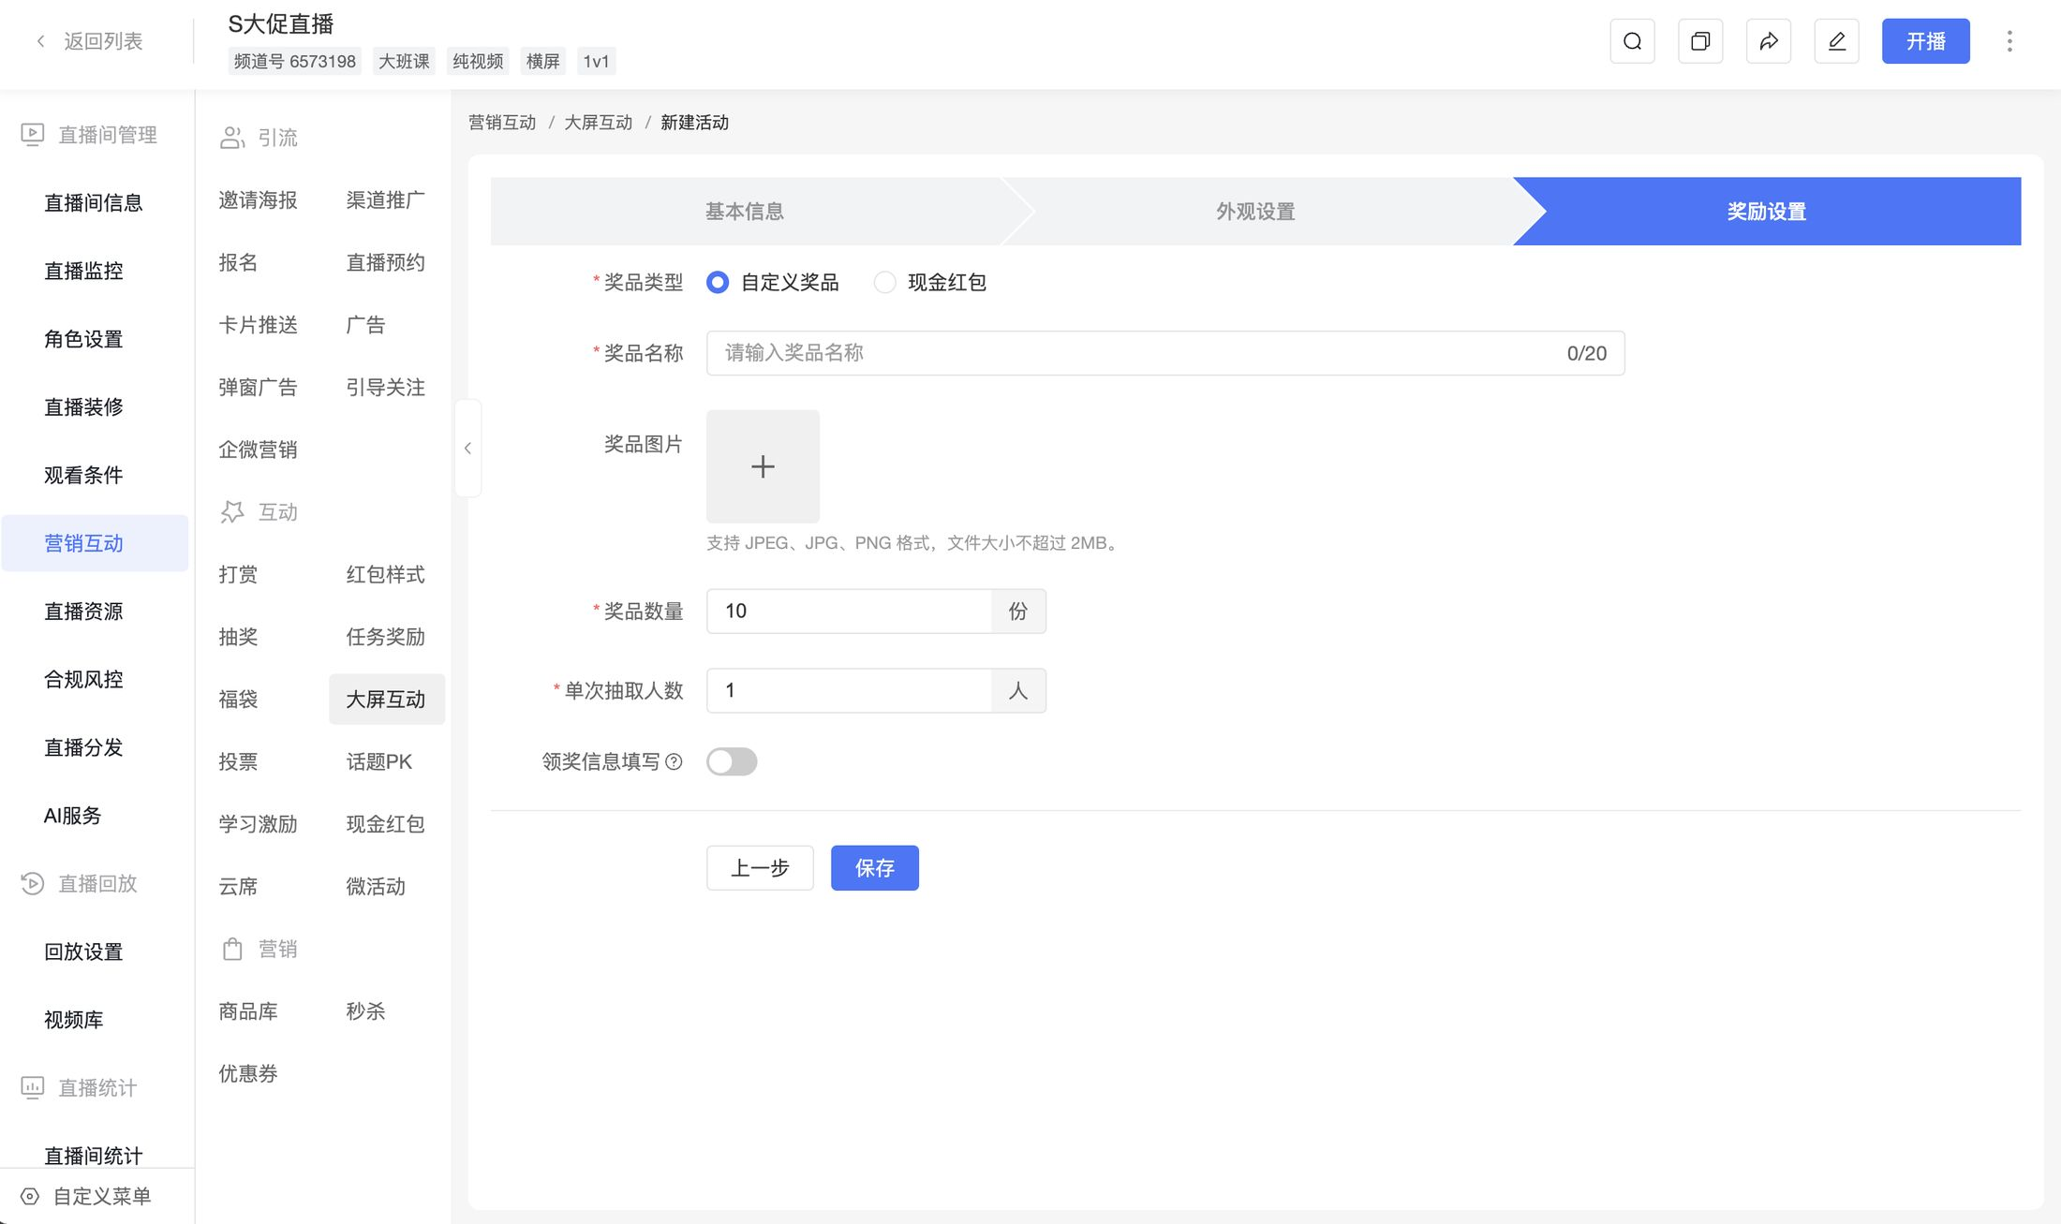

三、通过互动大屏发起抽奖

1. 进入互动大屏
在活动列表中点击【进入互动大屏】。
助教、主讲和嘉宾在具备大屏互动权限时，也可查看活动列表并进入互动大屏；直播中控台同样支持查看活动列表和进入互动大屏。
活动未到开始时间时不会显示在互动大屏中；活动到达结束时间后不可再次开始。

2. 选择活动并设置抽取人数
在待抽取状态下，通过活动下拉框选择要操作的活动，并设置本轮抽取人数。
本轮抽取人数不能超过奖品剩余数量或实际可抽人数。互动大屏仅支持调整本轮抽取人数，不支持修改奖品总数量。
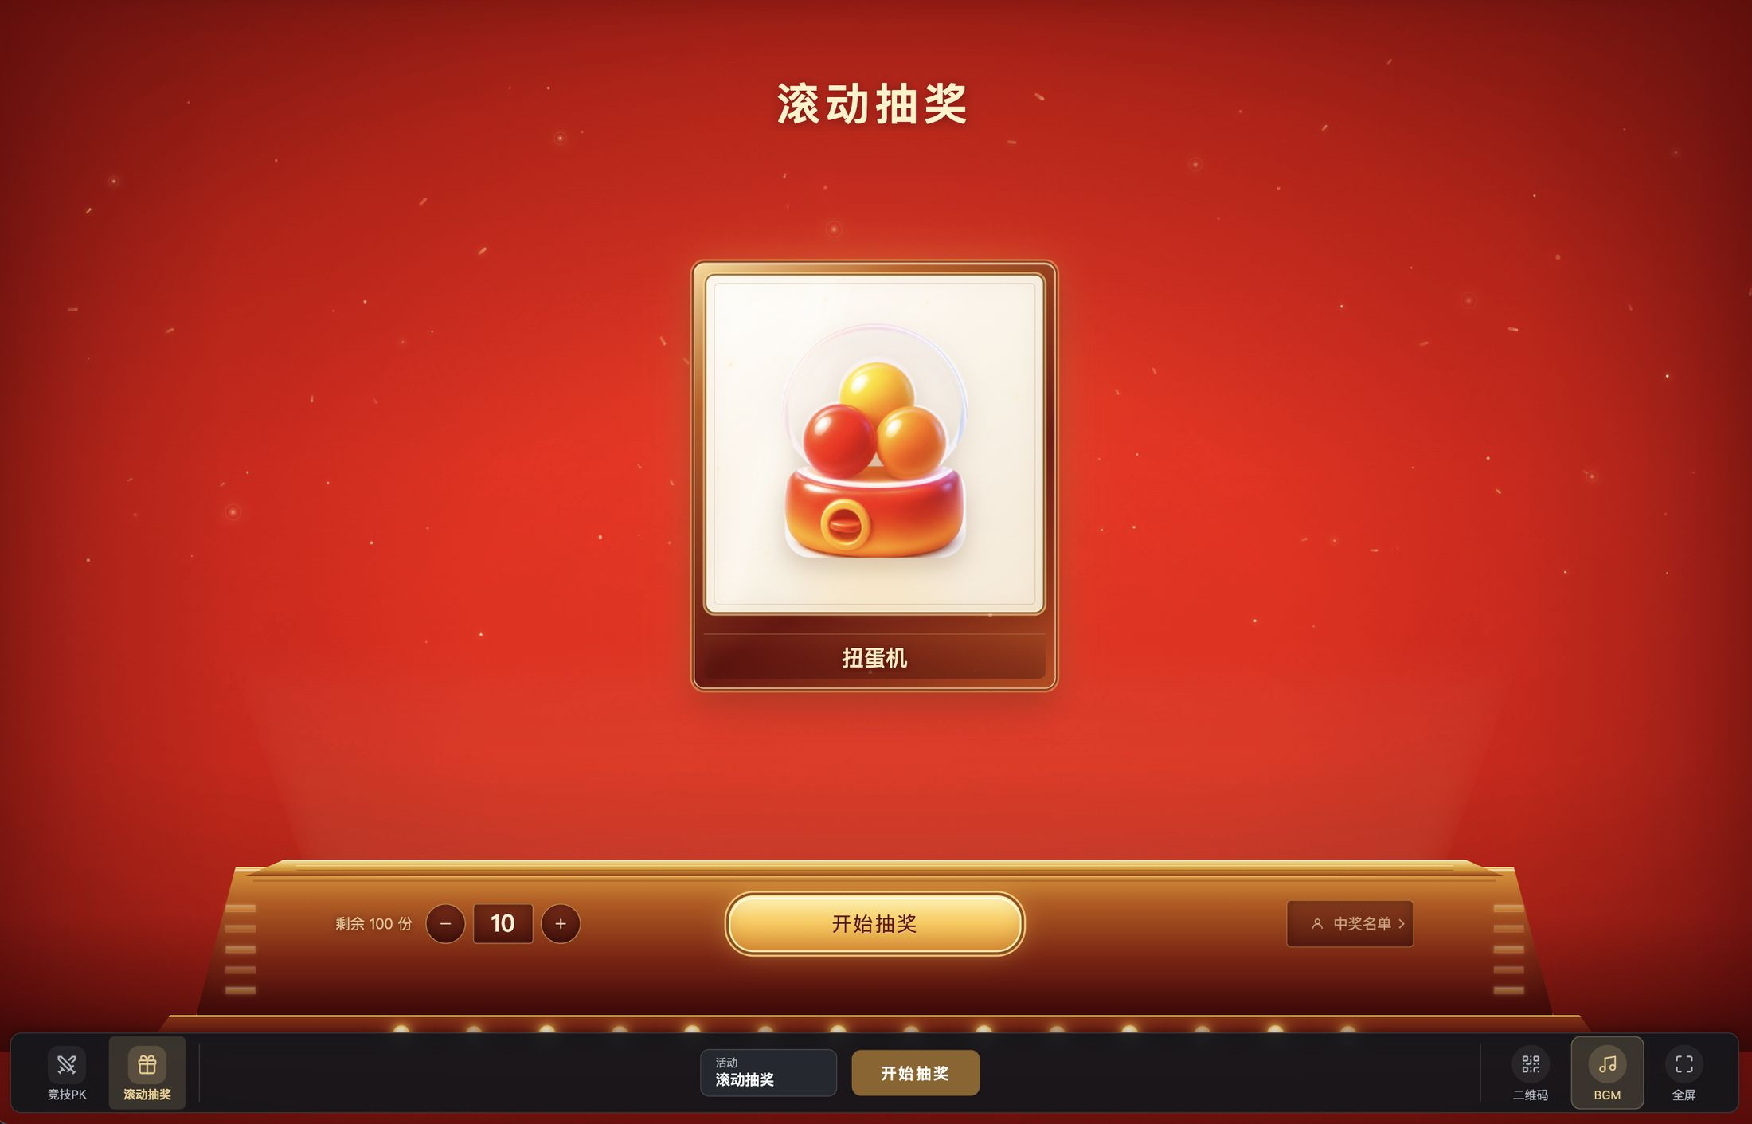

3. 开始和结束抽奖
- 点击【开始抽奖】，大屏开始滚动展示可抽奖观众的头像和昵称；
- 在合适的时间点击【结束抽奖】，停止滚动并展示本轮中奖结果。
滚动动画用于展示抽奖过程，不代表最终中奖结果，中奖名单以系统返回结果为准。
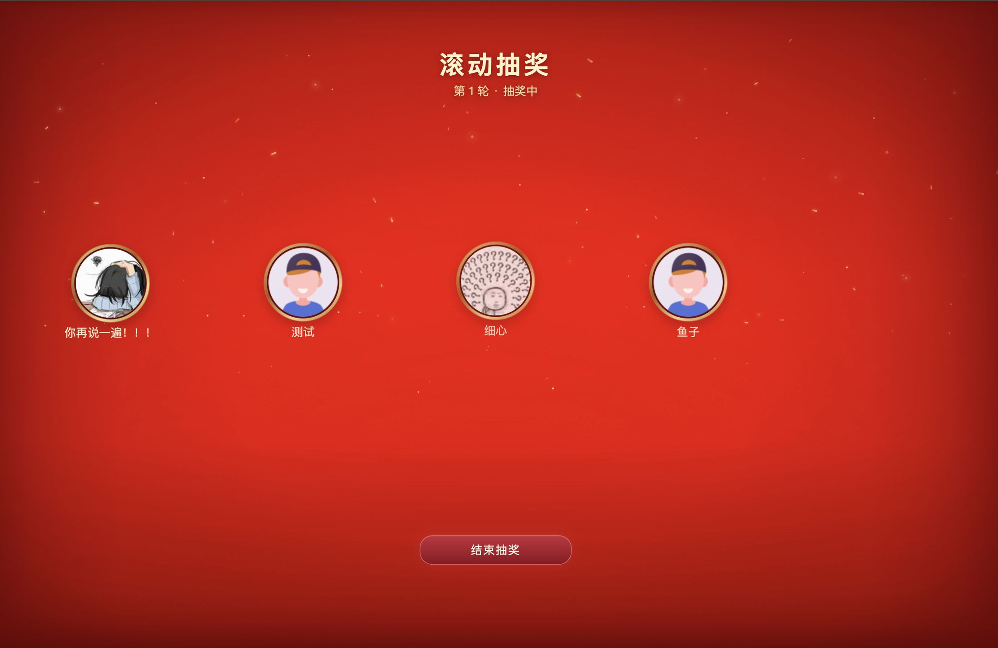
抽奖结束后，大屏展示本轮中奖人数、中奖观众头像和昵称。
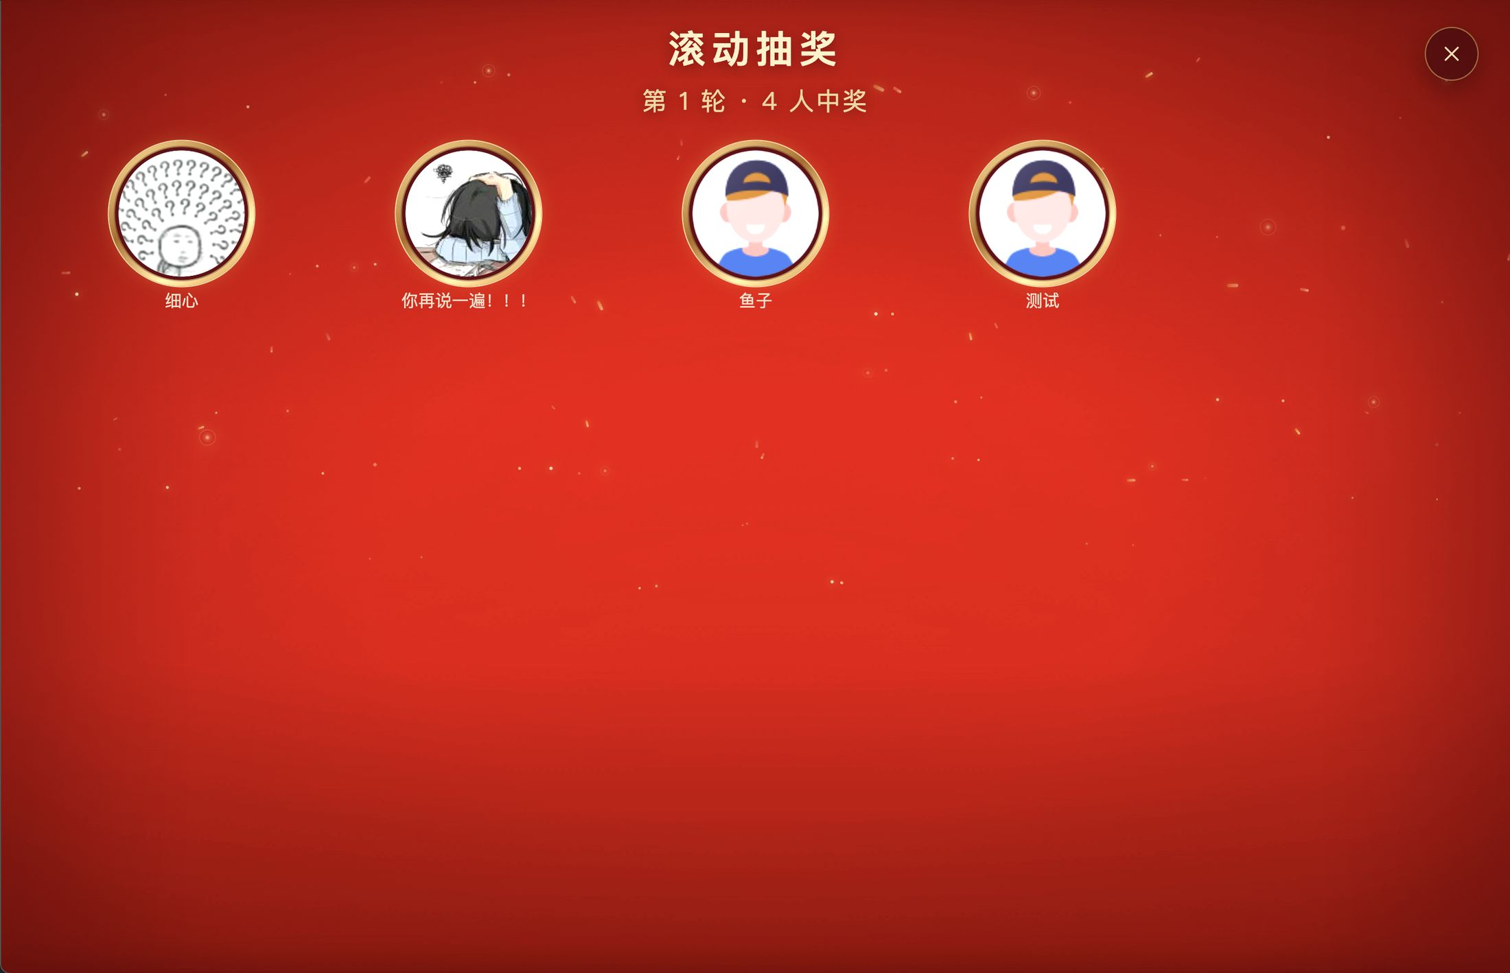

4. 继续下一轮抽奖
本轮中奖结果展示完成后，关闭结果页，回到当前活动的待抽取页面。系统会保留中奖结果和奖品剩余数量，不会自动开始下一轮。
如需继续抽取，可重新设置本轮抽取人数并点击【开始抽奖】。还可通过【中奖名单】查看已产生的中奖结果。

四、观众参与和查看结果
当前观众在参与范围内时，观看页会展示滚动抽奖入口；不在参与范围内时，不展示该入口。
抽奖开始后，观看页同步展示滚动抽奖入口。观众点击入口后，可查看奖品名称、奖品数量和当前参与状态。
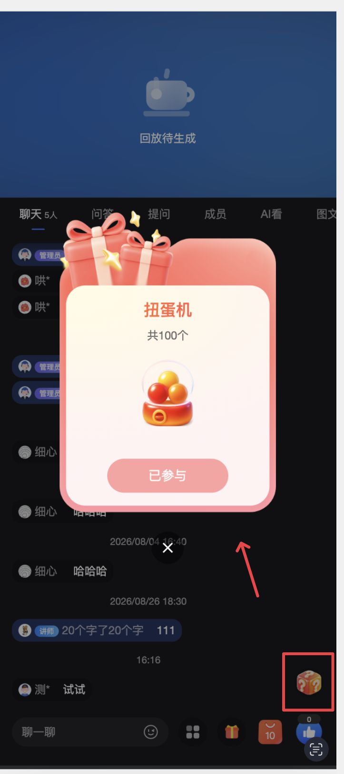
抽奖结束后：
- 中奖观众会收到中奖结果，可点击【查看中奖观众】查看本轮中奖名单，或点击【查看奖品】查看奖励信息；
- 未中奖观众会看到未中奖结果；
- 自定义奖品开启领奖信息填写时，中奖观众可提交领奖信息；
- 观众可在【我的奖励】-【互动大屏】中查看自定义奖品或红包，以及领奖信息的填写状态。
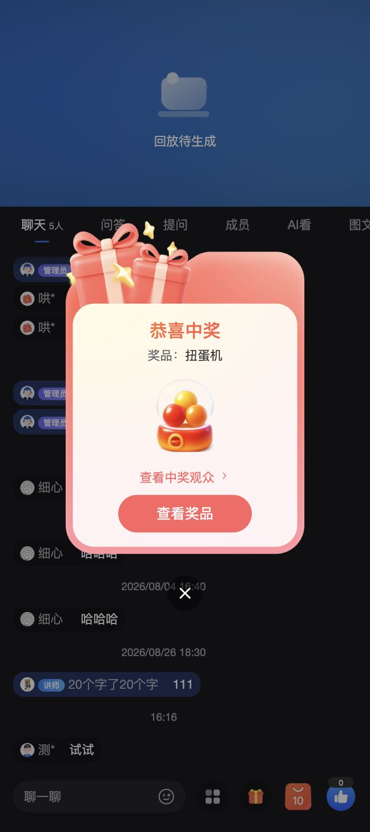

五、管理活动和查看数据

1. 管理活动
活动列表支持按活动名称、活动类型和活动状态筛选。不同状态下支持的操作如下：
活动状态 | 支持的操作
未开始 | 详情、查看、编辑、复制、删除
生效中 | 详情、查看、复制
已结束 | 详情、查看、复制、删除

复制活动时会复制基本信息、外观设置和奖励设置，但不会复制原活动时间、参与数据、中奖数据、领奖信息和发起状态。新活动的开始时间默认为复制操作时间后 2 小时，结束时间默认为开始时间后 12 小时。

2. 查看活动数据
进入活动详情，可查看活动信息、数据概览和中奖名单。
- 【数据概览】展示参与人次和中奖人数。多轮抽奖的参与人数按人次叠加，不去重；
- 【中奖名单】展示用户昵称、头像、用户 ID、中奖时间和领奖信息状态；
- 自定义奖品开启领奖信息填写时，可筛选已填写或未填写的观众，并查看观众提交的信息；
- 支持按用户昵称或用户 ID 搜索中奖观众，并导出中奖名单。
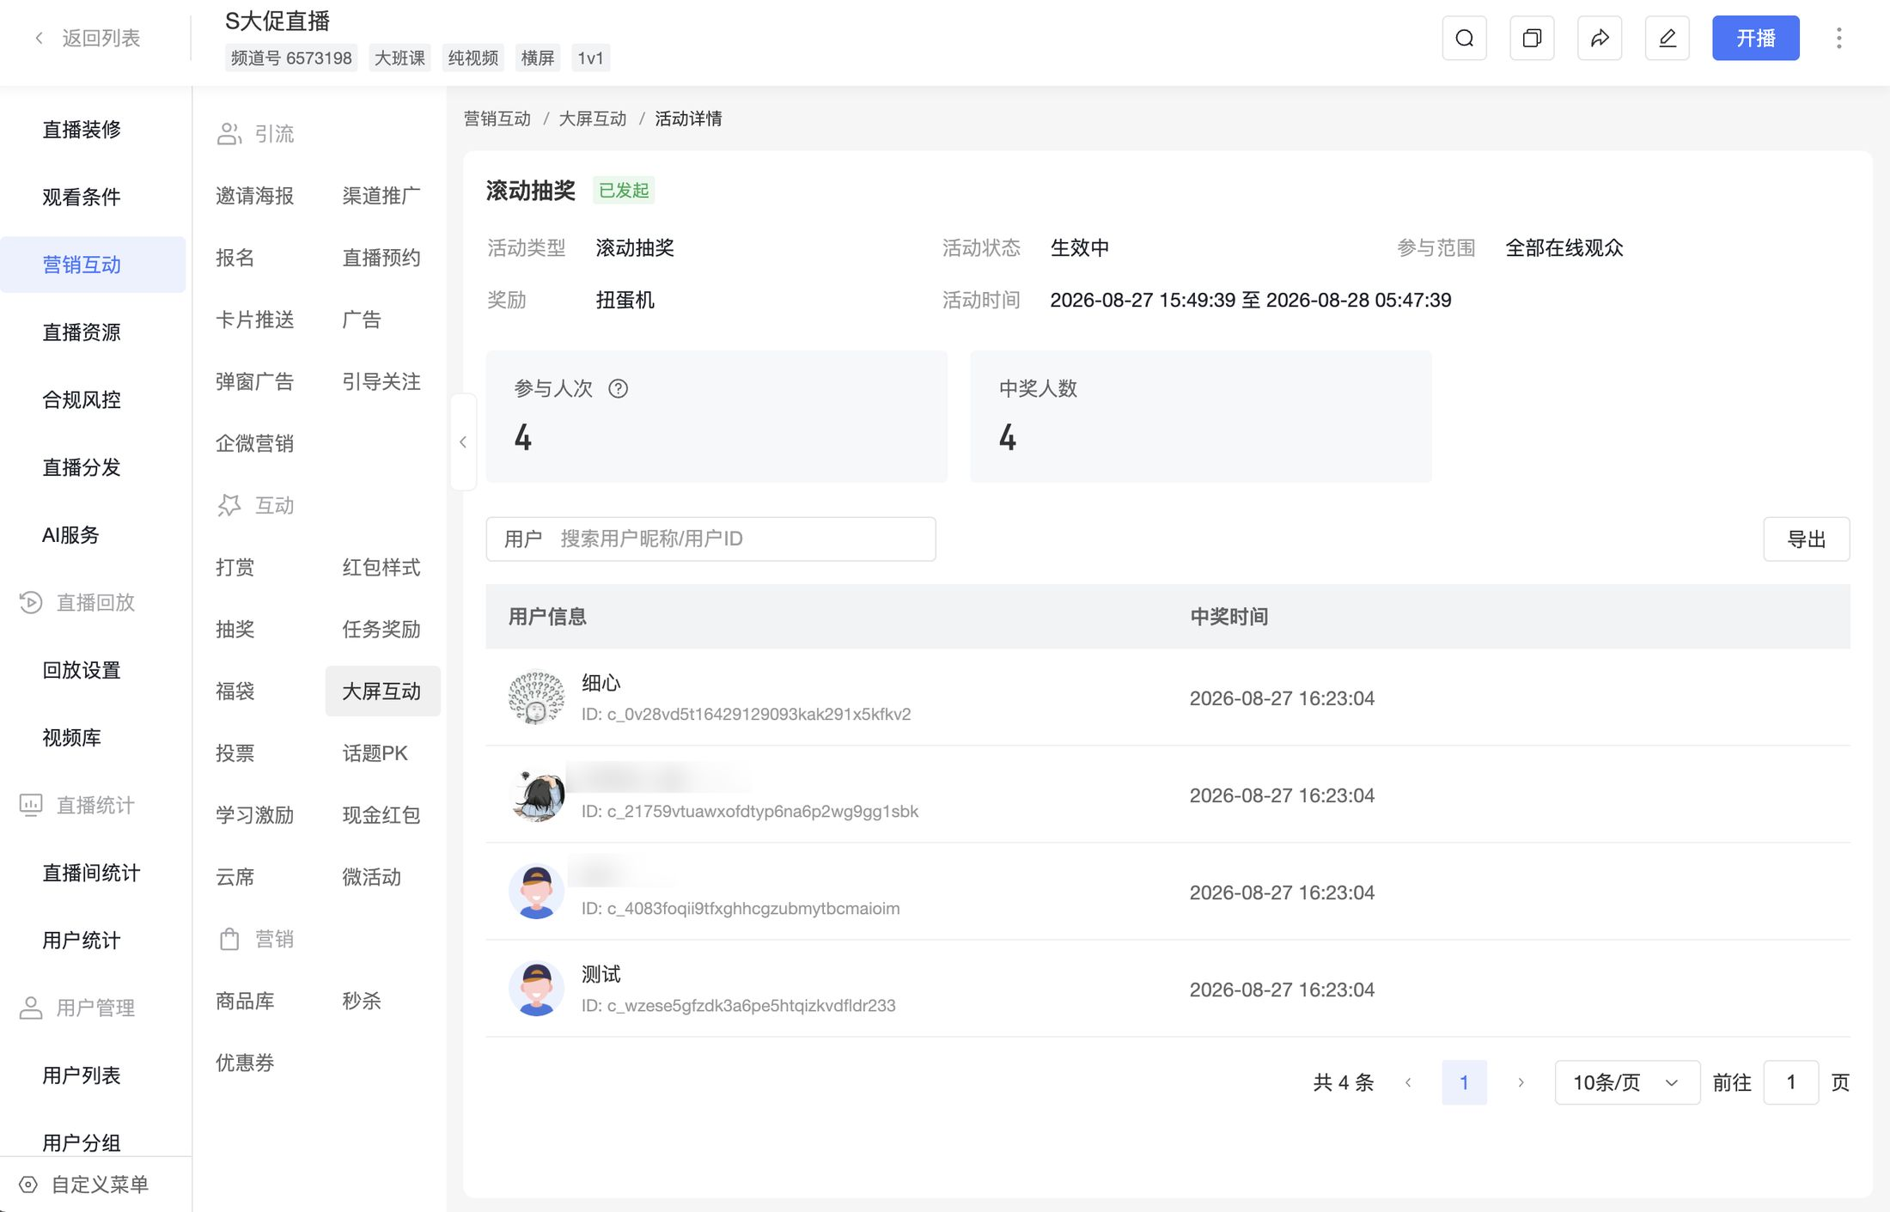

六、常见问题

Q：为什么在互动大屏中找不到已创建的活动？
A：活动未到开始时间时不会显示在互动大屏中；活动到达结束时间后也不可再次开始。可返回活动列表检查活动时间和活动状态。

Q：为什么无法开始抽奖？
A：请检查本轮抽取人数是否超过奖品剩余数量或实际可抽人数。超过限制时，系统不会自动调整抽取人数，需要修改后再开始抽奖。

Q：滚动过程中展示的观众就是最终中奖者吗？
A：不是。滚动动画仅用于展示抽奖过程，最终中奖名单以系统返回结果为准。

Q：如何进行多轮抽奖？
A：本轮中奖结果展示完成后，关闭结果页并回到待抽取页面，重新设置本轮抽取人数，再点击【开始抽奖】。系统会保留此前的中奖结果和奖品剩余数量。

Q：如何收集自定义奖品的领奖信息？
A：新建或编辑活动时，在【奖励设置】中开启【领奖信息填写】并关联信息采集表单。中奖观众提交后，可在活动详情的中奖名单中查看领奖信息。

